Drepturile voluntarului in situatii de urgenta  - asigurarea de catre beneficiarul voluntariatului a desfasurarii activitatilor in conditiile legale de protectie a muncii;  - asigurarea, de catre beneficiarul voluntariatului, in conditiile legii, impotriva riscurilor de accident si de boala ce decurg din natura activitatii, cu plata primelor de asigurare de catre beneficiarul voluntariatului; in lipsa asigurarii sau in cazul neplatii primelor de asigurare, costul prestatiilor medicale se suporta integral de catre beneficiarul voluntariatului;  - rambursarea de catre beneficiarul voluntariatului, in conditiile convenite in contract, a cheltuielilor efectuate de personalul voluntar pentru realizarea activitatii de interventie;  - pastrarea locului de munca si a drepturilor salariale la institutia/operatorul economic la care este angajat, pe perioada in care participa la interventii, cursuri de pregatire sau concursuri profesionale;  - control medical anual, asigurat gratuit de consiliul local care a infiintat serviciul de urgenta voluntar;  - gratuitati pe mijloacele de transport in comun, aflate sub autoritatea beneficiarului voluntariatului si/sau in baza contractelor incheiate de acesta cu societatile private;  - uniforma, echipament de protectie, aparatura si mijloace de instiintare, asigurate gratuit de beneficiarul voluntariatului;  - despagubirea corespunzatoare, de catre beneficiarul voluntariatului, in cazul in care pe  - timpul interventiei i s-a degradat imbracamintea ori alte bunuri personale;  - drepturi de deplasare, cazare si diurna pe timpul cat se afla la cursuri de pregatire si concursuri profesionale organizate in afara localitatii in care functioneaza serviciul de urgenta voluntar, acordate de beneficiarul voluntariatului, conform legii;  - compensatii in bani pentru timpul efectiv de lucru prestat la interventii si la celelalte activitati prevazute in programul serviciului de urgenta voluntar. | Obligatiile voluntarului in situatii de urgenta  - respectarea clauzelor contractului de voluntariat;  - indeplinirea sarcinilor primite si atributiilor stabilite prin regulamentul de organizare si functionare;  - respectarea timpului de prezentare in caz de alerta la locul stabilit de beneficiarul voluntariatului;  - participarea la cursurile de instruire organizate sau stabilite de beneficiarul voluntariatului.  Consiliul local al localitatii  ______________________________________________________  str.:__________________________________________________  ______________________________________________________  Telefon: _____________________________________________  Informatii suplimentare despre voluntariatul in situatii de urgenta pe  w.w.w.igsu.ro si  w.w.w.________________________________________________ | Vino alaturi de noi !  Fii voluntar in situatii de urgenta !    Campania nationala de informare  coordonata de Inspectoratul General pentru Situatii de Urgenta    Vreau sa fiu voluntar !  2012

H.G.R. nr.1579/2005 pentru aprobarea Statutului personalului voluntar in situatii de urgenta
1.-la sediul primariei beneficiara a voluntariatului
2.-la o subunitate din subordinea ISUJ



Unde este reglementat voluntariatul?

Cine are prioritate ?

✓
1.-persoanele care au satisfacut serviciul militar in termen sau cu termen redus, in specialitatile pompier, protectie civila, geniu, transmisiuni, chimie, medicina .

2.-persoanele care au absolvit cursurile specifice adaptarii la misiuni si la executarea actiunilor de interventii in situatii de urgenta/dezastre.

Unde pot obtine informatii ?

✓

1.-domiciliul in localitatea beneficiara a voluntariatului
2.-varsta intre 18 si 50 de ani
3.-apt din punct de vedere medical

Consiliul local in subordinea caruia functioneaza serviciul voluntar pentru situatii de urgenta incheie contractul cu fiecare persoana selectionata.
Unde depun cererea ?



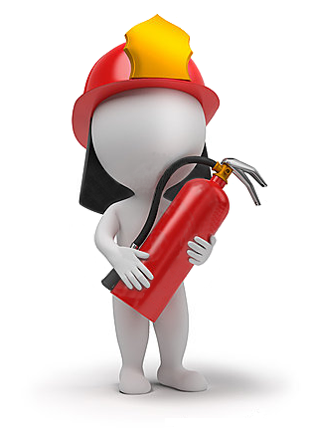

Ce criterii minime trebuie sa indeplinesc ?

